Пресс-служба МВД по Республике Крым
Город Джанкой, ул. Толстого, д. 5 телефон: +79788461578
E-mail: solivi31@mail.ru

Воспитанники Джанкойской школы-интернат получили сладкие подарки от «Полицейского деда Мороза»

На старый Новый год начальник по делам несовершеннолетних МО МВД России «Джанкойский» майор полиции Джелил Аджиумеров совместно с председателем Общественного совета при МО МВД России «Джанкойский» Галиной Чайкой посетил воспитанников Джанкойской школы-интернат.
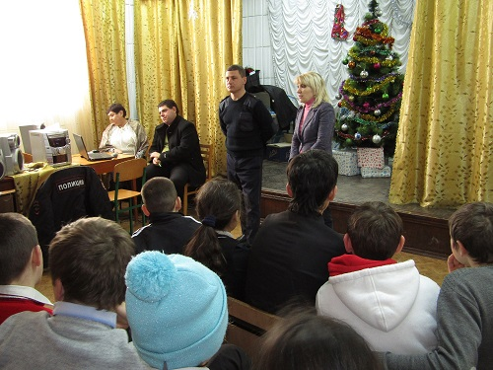

Галина Васильевна поздравила ребят и их воспитателей с новогодними праздниками, пожелала здоровья, добра и исполнения желаний.
В свою очередь Джелил Энверович рассказал воспитанникам о правилах поведения на улице, проезжей части и транспортных объектах.

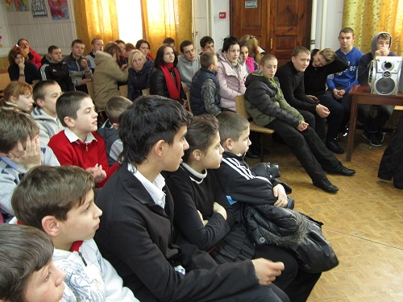
В заключительной части беседы все дети получили долгожданные сладкие подарки, которые привезли гости от полицейского деда Мороза.
Всего в Джанкойской школе-интернат проходят обучение 62 ребенка. Все они сироты, или оставшиеся без попечения родителей, поэтому такие поздравления от взрослых им особо важны.

Пресс-офицер
МО МВД России «Джанкойский» Л. Сорокина

